**A. Design and develop the given pages using CSS properties**.

<!DOCTYPE html>

<html lang="en">

<head>

    <meta charset="UTF-8">

    <meta name="viewport" content="width=device-width, initial-scale=1.0">

    <title>CSS Design</title>

    <style>

        .header {

            width: 93rem;

            height: 10vh;

            display: flex;

            font-size: xx-large;

        }

        .logo {

            width: 15rem;

            height: full;

            border: 3px solid orange;

            justify-content: center;

            align-items: center;

            display: flex;

        }

        nav {

            width: 85rem;

            align-items: center;

            border: 3px solid navy;

            display: flex;

            padding: 20px;

            gap: 20px;

        }

        .container {

            width: 93rem;

            height: 80vh;

            border: 3px solid yellow;

            align-items: center;

            display: flex;

            justify-content: center;

        }

        aside {

            display: absolute;

            justify-content: center;

        }

        aside div {

            display: flex;

            border: 3px solid black;

            margin: 20px;

            position: relative;

            justify-content: center;

            align-items: center;

            width: 15rem;

            height: 8vh;

            font-size: xx-large;

        }

        .main {

            width: 100rem;

            height: 80vh;

            border: 3px solid green;

            position: relative;

            display: flex;

            align-items: center;

        }

        .inner1 {

            border: 3px solid purple;

            height: 34vh;

            width: 68rem;

            margin-left: 52px;

            position: absolute;

            display: flex;

            top: 2rem;

            align-items: center;

            justify-content: center;

            gap: 3rem;

        }

        .dotboxleft {

            border: 3px dotted red;

            left: 0rem;

            height: 25vh;

            width: 30rem;

            display: flex;

        }

        .dotboxright {

            border: 3px dotted red;

            right: 0rem;

            height: 25vh;

            width: 30rem;

            display: flex;

        }

        .inner2 {

            border: 3px solid purple;

            height: 34vh;

            width: 68rem;

            margin-left: 52px;

            position: absolute;

            display: flex;

            bottom: 2rem;

            align-items: center;

            justify-content: center;

            gap: 2rem;

        }

        .dotboxleft2 {

            border: 3px dotted red;

            height: 25vh;

            width: 20rem;

            display: flex;

        }

        .dotboxmiddle2 {

            border: 3px dotted red;

            height: 25vh;

            width: 20rem;

            display: flex;

        }

        .dotboxright2 {

            border: 3px dotted red;

            height: 25vh;

            width: 20rem;

            display: flex;

        }

        .footer {

            width: 93rem;

            height: 10vh;

            border: 3px solid blue;

            align-content: center;

            justify-content: center;

            display: flex;

            position: relative;

            font-size: xx-large;

        }

    </style>

</head>

<body>

    <div class="header">

        <div class="logo">

            Logo Here

        </div>

        <nav>

            <a href="#">Home</a>

            <a href="#">About</a>

            <a href="#">Contact</a>

        </nav>

    </div>

    <div class="container">

        <aside>

            <div>Result</div>

            <div>Apply</div>

            <div>Placement</div>

            <div>Recrutment</div>

            <div>News</div>

        </aside>

        <div class="main">

            <div class="inner1">

                <div class="dotboxleft"></div>

                <div class="dotboxright"></div>

            </div>

            <div class="inner2">

                <div class="dotboxleft2"></div>

                <div class="dotboxmiddle2"></div>

                <div class="dotboxright2"></div>

            </div>

        </div>

    </div>

    <div class="footer">Footer</div>

</body>

</html>

**Output:**

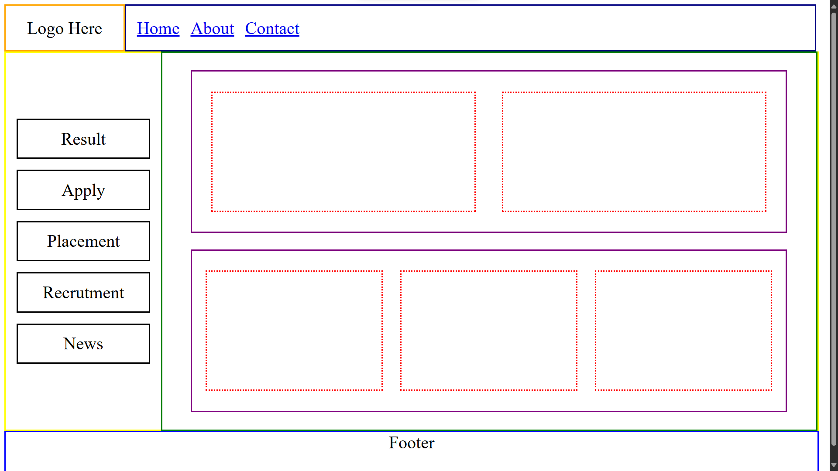

**B. Design and develop the given pages using CSS properties**.

<!DOCTYPE html>

<html lang="en">

<head>

    <meta charset="UTF-8">

    <meta name="viewport" content="width=device-width, initial-scale=1.0">

    <title>Document</title>

    <style>

        .page{

            background-color: lightblue;

            height: 60vh;

            padding: 10px;

            font-size: 25px;

        }

        .header{

            background-color: purple;

            color: white;

            width: 100%;

            height: 5vh;

            display: flex;

            position: relative;

            align-items: center;

        }

        .mytext{

            padding: 10px;

            width: 100%;

        }

        .entry{

            background-color: black;

            color: white;

        }

        .entries{

            width: 60%;

            float: left;

            padding-left: 15px;

        }

        .sidebar{

            background-color: black;

            color: white;

            float: right;

            width: 30%;

            height: 120px;

            margin-right: 15px;

            padding: 5px;

        }

        .footer{

            background-color: blue;

            width: 100%;

            color: white;

        }

        .content{

            width: 100%;

            background-color: orange;

            height: 400px;

        }

    </style>

</head>

<body>

    <div class="page">Page

        <div class="header">Header</div>

        <div class="content">

            <div class="mytext">Content</div>

            <div class="entries">

                <div class="entry">Entry</div>

                <br>

                <div class="entry">Entry</div>

                <br>

                <div class="entry">Entry</div>

            </div>

            <div class="sidebar">Sidebar</div>

        </div>

        <div class="footer">&copy;Darshan University-Rajkot</div>

    </div>

</body>

</html>

**Output:**

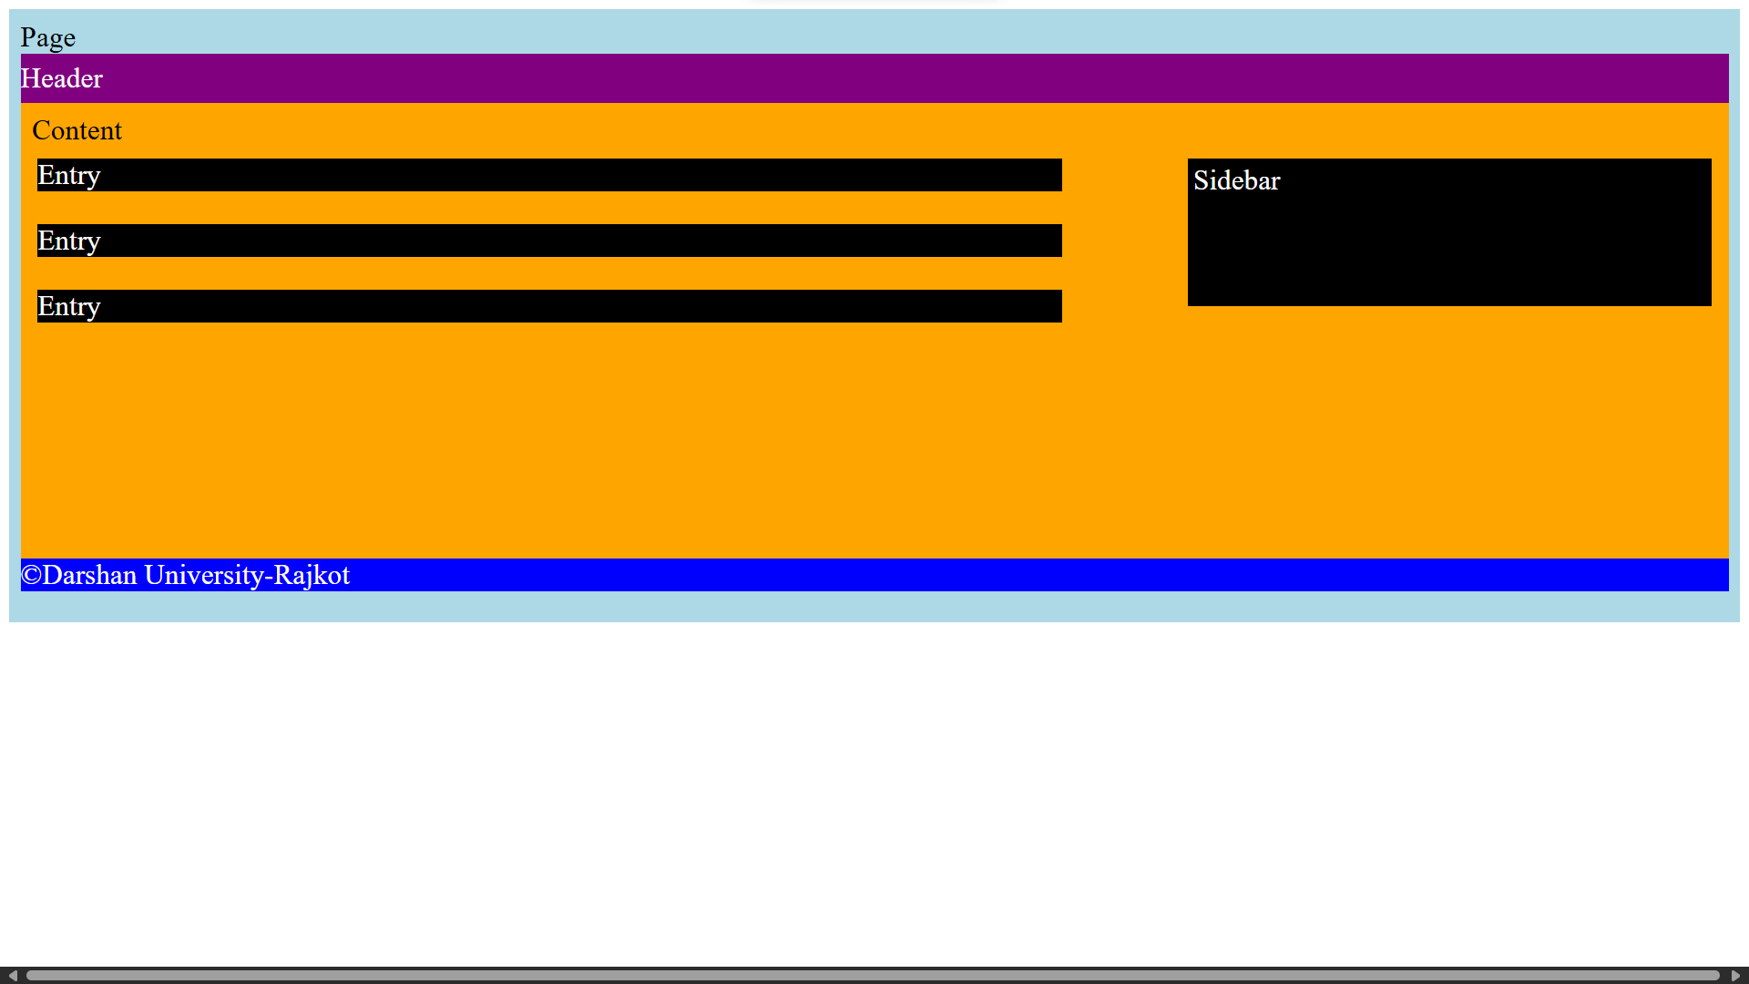

**C. (The Link for the other layout for the practice will be shared)**

<!DOCTYPE html>

<html lang="en">

<head>

    <meta charset="UTF-8">

    <meta name="viewport" content="width=device-width, initial-scale=1.0">

    <title>Document</title>

    <style>

        body{

            margin:0;

            font-size: x-large;

        }

        .header{

            background-color: red;

            height: 10vh;

            width: 100%;

            margin-bottom: 1vh;

            padding: auto;

            display: flex;

            color: white;

            align-content: center;

            justify-content: center;

        }

        .main{

            overflow: hidden;

            margin-bottom: 1vh;

        }

        .navigation{

            background-color: blue;

            float: left;

            height: 80vh;

            width: 20%;

            display: table-cell;

            text-align: center;

            align-content: center;

            color: white;

        }

        .content{

            background-color: yellow;

            width: 79%;

            float: right;

            position: relative;

            height: 80vh;

            align-content: center;

            text-align: center;

        }

        .sidebar{

            background-color: green;

            width: 20%;

            height: 66vh;

            position:absolute ;

            top: 0;

            right: 0;

            text-align: center;

            align-content:center ;

            border-left: 10px solid white;

            border-bottom:10px solid white ;

            color: white;

        }

        .footer{

            background-color: darkcyan;

            height: 10vh;

            width: 100%;

            text-align: center;

            color: white;

            align-content: center;

        }

    </style>

</head>

<body>

    <div class="header">header</div>

    <div class="main">

        <div class="navigation">navigation</div>

        <div class="content">content

            <div class="sidebar">sidebar</div>

        </div>

    </div>

    <div class="footer">footer</div>

</body>

</html>

**Output:**

